Dada a modelagem do banco mostrado a seguir:

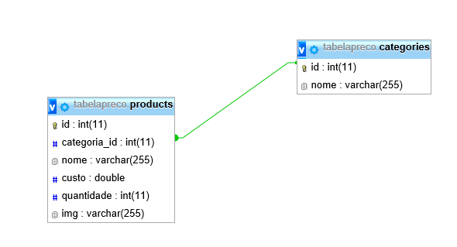
- Criar um banco chamado tabelapreco, importar os comandos sql para gerar a estrutura.
- Listar nome e o custo dos produtos:
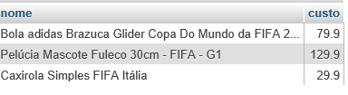
- Listar nome e a quantidade dos produtos:
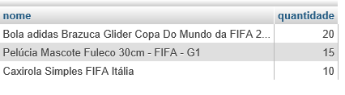

- Listar nome das categorias:
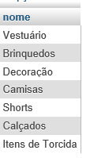
- Listar nome do produto e nome da categoria dos produtos
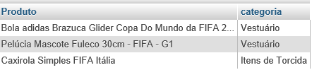
- Listar nome da categoria e a quantidade de produtos de cada categoria, por exemplo:
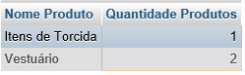
- Listar nome, custo e preco (40% a mais do custo arredondar duas casas) de produtos
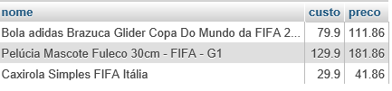
- Listar nome das categorias e soma dos custos dos produtos por categoria:
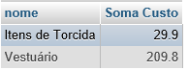
- Listar nome, nome categoria, custo, preço (40% a mais do custo), quantidade e preço total arredondando o preço e preço total em duas casas decimais:
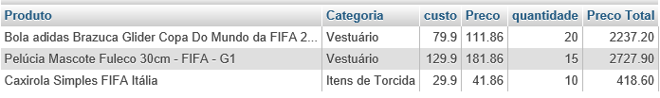

- Listar todos os produtos por ordem alfabética por nome :
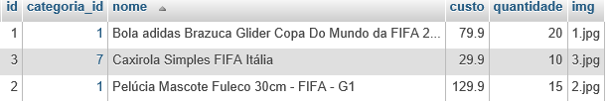
- Listar todos os produtos por ordem decrescente de custo
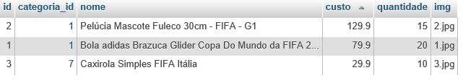
- Faça o exercício 5 usando join.
- Faça o exercício 9 usando join.
- Criar uma tabela chamada subcategoria contendo os seguintes atributos
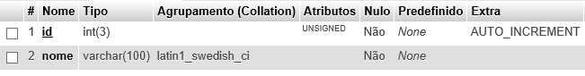
- Inserir as seguintes linhas na tabela subcategoria:
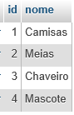
- Acrescentar a coluna subcategoria na tabela produtos e preencha a coluna subcategoria de acordo com a listado abaixo:
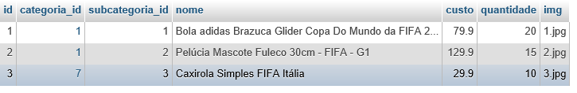

- Listar nome produto, nome categoria, nome subcategoria do produtos:
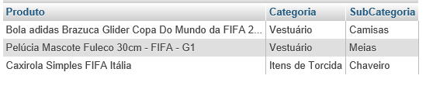
- Faça o exercício 17 usando join.

